Муниципальное автономное дошкольное образовательное учреждение
города Нижневартовска детский сад №68 «Ромашка»

Творческий проект

«Цифры в сказках»

Автор проекта:
Группа № 6
Руководитель проекта:
воспитатель
Киреева Мария Константиновна

г. Нижневартовск, 2023
Оглавление

I | Аннотация | 3
II | Паспорт проекта | 4
III | План работы | 5
IV | Описание работы | 6
V | Конечный результат | 9
VI | Список используемых ресурсов | 10
 | Приложение 1
 | Приложение 2

- Аннотация.
Актуальность
Невозможно представить современную жизнь без чисел. Они ведут нас по жизни изо дня в день. Уже с самого раннего детства мы постоянно сталкивались с ними и не только при счете предметов.
Дети очень любят сказки, забавные рассказы. А ведь именно через чтение русских народных сказок ребенок может легко усваивать знания, запоминать цифры, решать несложные задачи, получить первые представления о времени, пространстве, величине, геометрических формах и, самое главное, творчески мыслить и находить правильное решение. Сказка является эффективным средством формирования математических представлений детей старшего дошкольного возраста. В сказочных сюжетах зашифрованы ситуации и проблемы, которые очень переживаются детьми. Также, во многих сказках математическое начало содержится на самой поверхности, поэтому принимается и усваивается детьми незаметно, непринужденно и легко.

Практическая значимость заключается в том, что информация, представленная в проекте, адаптирована для восприятия детьми старшего дошкольного возраста. Педагоги могут использовать данный проект в формировании познавательного интереса у старших дошкольников к исследовательской деятельности.

Результатом проекта будет создание книги рисунков и таблицы «Цифры в сказках», выставка рисунков «Моя любимая сказка», выставка книг из домашних библиотек «Удивительный мир сказок».

- Паспорт проекта
Тема проекта | «Цифры в сказках»
Образовательные  области | Познавательное развитие  Художественно – эстетическое развитие
Цель | Закрепление элементарных математических представлений у детей старшего дошкольного возраста через чтение художественной литературы.
Задачи | 1. Развивать познавательную активность и желание  познакомиться со сказками, в которых события имеют связь с цифрами;  2. Закрепить элементарные математические представления о цифрах (прямого и порядкового счёта), через тесную связь восприятия и познания окружающего мира;  3. Развивать образное мышление, слуховое и зрительное  восприятие, внимание, память, творческие и артистические способности, коммуникативные навыки, эмоциональную отзывчивость.
Вид проекта | Познавательно-творческий
Сроки  реализации | Краткосрочный (1 месяц)
Конечный  результат (продукт) | 1. Выставка рисунков «Моя любимая сказка»  2. Создание книги рисунков и таблицы «Цифры в сказках»  3. Выставка книг из домашних библиотек «Удивительный мир сказок».

- План работы

Этапы реализации проекта | Содержание работы
Первый этап - подготовительный мотивационный | 1.Проблемная ситуация  2.Постановка вопросов для активизации деятельности ребенка.
Второй этап - основной | - Подбор детской художественной литературы, иллюстративного материала, мультимедийных презентаций, аудиозаписей  - Чтение русских народных сказках, в которых встречаются цифры  - Анализ прочитанного  2. Взаимодействие с родителями:  - Информирование родителей о предстоящем проекте  - Составление рекомендательного списка художественных произведений для совместного чтения, просмотра, обсуждения.  - Совместное творчество родителей и детей (рисование иллюстраций к сказкам);  - Консультации: «Сказка в жизни ребенка», «Читайте детям сказки», «Математика в сказках».  3.Взаимодействие с воспитателем:  1.Беседы: «Какие русские народные сказки вы знаете?» «В названиях каких русских народных сказках встречаются цифры и какие?»  2.Словесные и дидактические игры: «Из какой я сказки?», «Доскажи словечко», «Угадай сказку по иллюстрации», «Помоги козлятам найти дорогу к маме», «Сложи сказку», «Что лишнее?», «Путаница».  3.Математические игры: «Подбери число к сказке», «Сколько героев сосчитай и быстро цифру подбирай».  4.Рассказывание сказок с использованием различных видов театров.  5.Загадки на тему «Сказки».  6.Чтение и рассматривание иллюстраций к русским народным сказкам.  7.Пальчиковые игры по мотивам народных сказок.
Третий этап - итоговый | 1. Выставка рисунков «Моя любимая сказка»  2. Создание книги рисунков и таблицы «Цифры в сказках»  3. Выставка книг из домашних библиотек «Удивительный мир сказок».

IV. Описание работы
Первый этап - подготовительный мотивационный
Однажды, воспитатель проводила занятие по математике и в конце сказала: «Математика – настоящее сказочное царство». Нам стало интересно «А что такое сказочное царство?»
Воспитатель ответила, что сказочное царство – это сказки, которые мы читаем, они волшебные потому, что в них много волшебства, загадок и чудес. В некоторых сказках живут цифры – разве это не чудо!
Теперь, когда воспитатель читала нам сказки, мы стали обращать внимание на цифры, которые там встречались.
Однажды зашел спор о том, а какие же цифры чаще всего встречаются в сказках? Мы решили это выяснить. Так появилось наше исследование.
Вопросы для активизации детской деятельности:
- Правда ли, что без чисел не может обойтись даже сказка?
- Встречаются ли цифры в названиях и содержании русских народных сказок?
- Какие цифры встречаются чаще всего?
Дети вместе с педагогом определили способы поиска ответов на поставленные вопросы.
В нашей работе мы использовали следующие методы исследования:
- Подбор детской художественной литературы, иллюстративного материала, мультимедийных презентаций, аудиозаписей.
- Слушание, просмотр русских народных сказок
- Рисование «Моя любимая сказка»
- Словесные и дидактические игры
С помощью родителей был пополнен уголок литературы книгами сказок. Дети их с удовольствием рассматривали в свободное время. Стали искать сказки, которые можно прочитать и исследовать, а встречаются ли в них цифры и какие?
Второй этап – основной
Мы выбрали следующие сказки:
«Репка», «Волк и семеро козлят», «Теремок», «Три медведя», «Лиса, заяц и петух», «Цветик - семицветик», «Крошечка - Хаврошечка», «Два Мороза», «Царевна-лягушка», «Сказка о рыбаке и рыбке», «Руковичка».
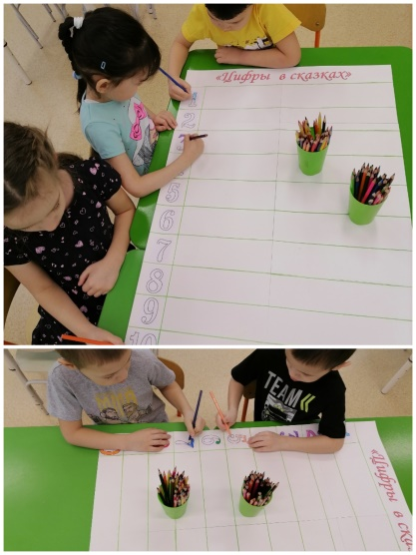
Совместно с воспитателем мы нарисовали таблицу с цифрами от 1 до 10 и в ней картинками стали отмечать прочитанные сказки. Прочитав сказки и отметив их в таблице мы выяснили, что в сказках:
«Репка» - 6 героев вытянули репку.
«Теремок» - 5 героев жили в Теремке, а 6-ой – медведь развалил его.
«Лиса, заяц и петух» - 4 раза звери приходили на помощь зайцу: «Собаки гнали – не выгнали, медведь гнал – не выгнал, бык гнал – не выгнал, и ты петух, не выгонишь!»
Цифра 2 в сказке «Два Мороза» - «Гуляли по чистому полю два Мороза, два родных брата, — Братец Мороз — Багровый нос! — Братец Мороз — Синий нос!»
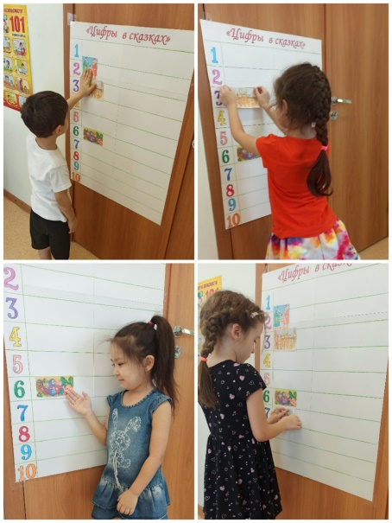
Мы заметили, что в сказках встречаются различные цифры. Они встречаются как в названиях сказок, так и в содержании. Но чаще всего мы слышали цифры 3 и 7.
Например, «Крошечка - Хаврошечка» - «Было у хозяйки 3 дочери: Одноглазка, Двухглазка и Трёхглазка». «3 раза корова Хаврошечки выполняла работу ».
«Три медведя» - главных героев – 3. Всех предметов по 3 (кровати, миски, стулья).
Свои наблюдения мы подтвердили, когда слушали сказку: «Царевна лягушка» - (Было у царя 3 сына. 3 задания давал царь невестам: испечь хлеб, соткать ковёр и смотр невест. Лягушка 3 раза превращалась в царевну. На царевну было наложено заклятие: 3 года быть лягушкою).
Также цифру 3 мы встретили в «Сказке о рыбаке и рыбке»
«Они жили в ветхой землянке
Ровно тридцать лет и три года…».
Три раза старик кидал в море свой невод.
«Раз он в море закинул невод, –
Пришел невод с одной тиной,
Он в другой раз закинул невод, —
Пришел невод с травой морской,
В третий раз закинул он невод, —
Пришел невод с одной рыбкой,
С непростою рыбкой – золотой…»
Три желания исполнила рыбка…
В выходные дни, мы вместе с родителями посмотрели эту сказку и нарисовали рисунки. Вот, что у нас получилось!
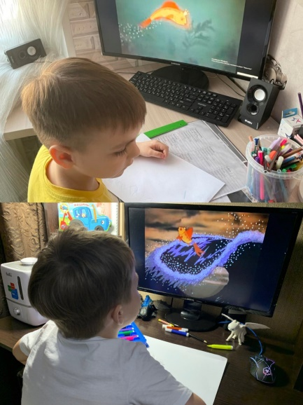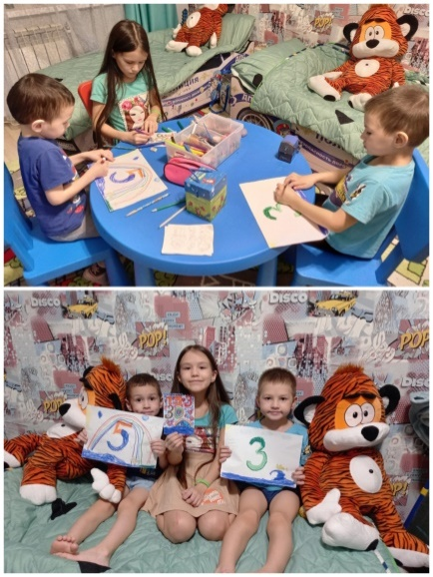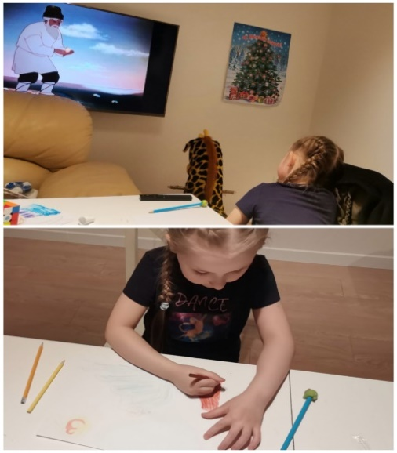

Число 7 встречается в сказках «Волк и семеро козлят» и «Цветик - семицветик» - (С этими словами старушка сорвала с грядки и подала девочке Жене очень красивый цветок вроде ромашки. У него было семь прозрачных лепестков, каждый другого цвета: желтый, красный, зеленый, синий, оранжевый, фиолетовый и голубой).
В сказке «Рукавичка» семь героев: мышка, лягушка, заяц, лиса, волк, кабан и медведь.
Вывод:
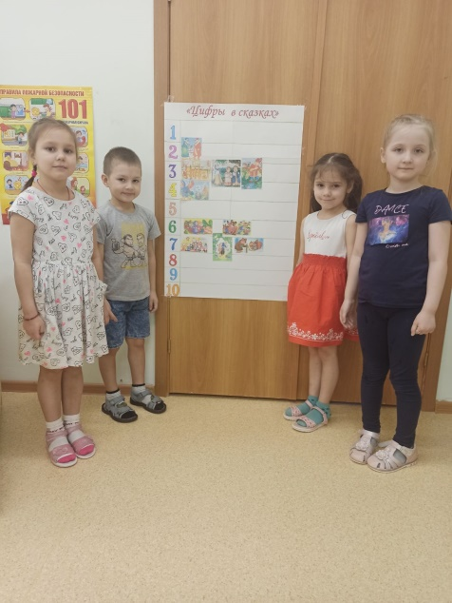
Прочитав выбранные нами сказки и занеся данные исследований в таблицу «Цифры в сказках» мы установили, что в них встречаются следующие цифры: 2,3,4,6,7. Прочитав только малую часть сказок можно убедиться в том, что самыми распространёнными цифрами в сказках являются «3» и «7».
Число «3» в сказках наталкивает читателя на мысль о волшебстве. В сказках всегда желания исполняются только на третий раз.
Число «7» в русских народных сказках символизирует познание истины. (Девочка только с седьмого раза смогла загадать действительно правильное желание, благодаря которому мальчик получил исцеление).
Цифры 1,5,8,9,10 ни разу нам не встретились в сказках.

Третий этап – итоговый
В итоге реализации проекта, мы вместе с воспитателями и родителями составили таблицу и создали книгу рисунков «Цифры в сказках» (Приложение 1). Оформили выставку из домашних библиотек «Удивительный мир сказок» (Приложение 2).
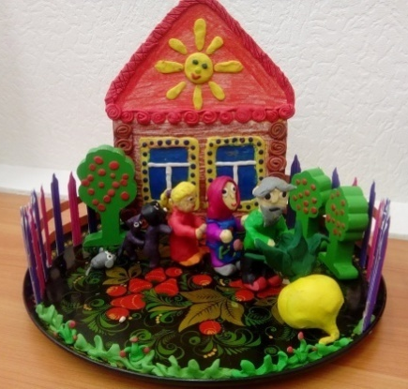
Также, организовали выставку рисунков «Моя любимая сказка» 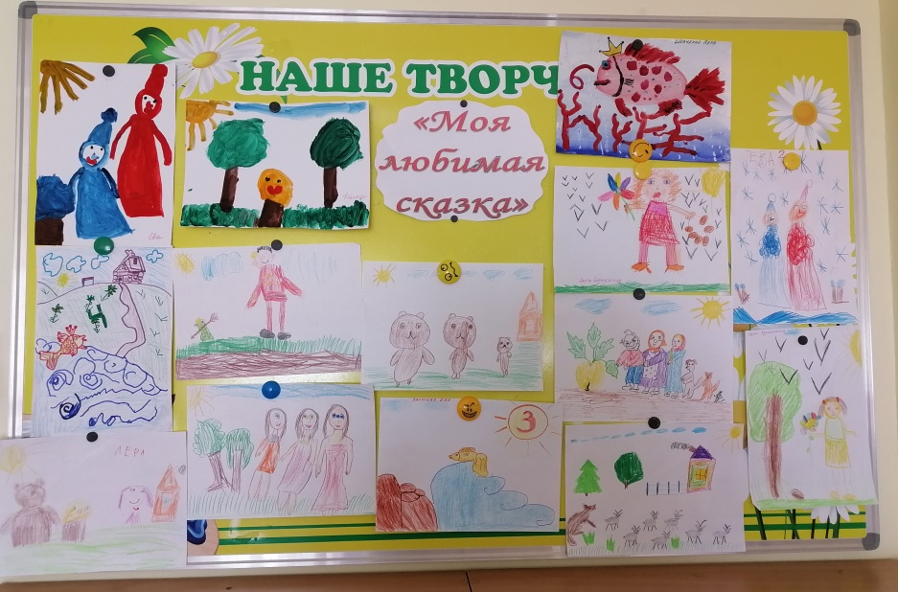

V Конечный результат
В процессе исследования мы узнали много интересного и познавательного о сказках, в которых встречаются цифры. Мы выявили, что цифры в русских народных сказках встречаются часто, они есть не только в названиях, но и в содержании сказок. Цифры используют для обозначения количества героев сказок, испытаний, которые должны пройти герои сказок.
Мы выяснили, что чаще всего в сказках встречаются цифры 3,7. Редко встречается 2,3,4,6,7.

Список используемых ресурсов:
1. «Большая книга сказок».
2. https://nukadeti.ru/skazki/russkie_narodnye
3. https://www.pravmir.ru/russkie-narodnye-skazki/
4.https://yandex.ru/images/search?from=tabbar&text=русские%20народные%20сказки%20для%20детей%205-6%20лет&parent-reqid=1645125921169741-2014794284687597574-sas3-1030-50b-sas-l7-balancer-8080-BAL-6579

Приложение 1
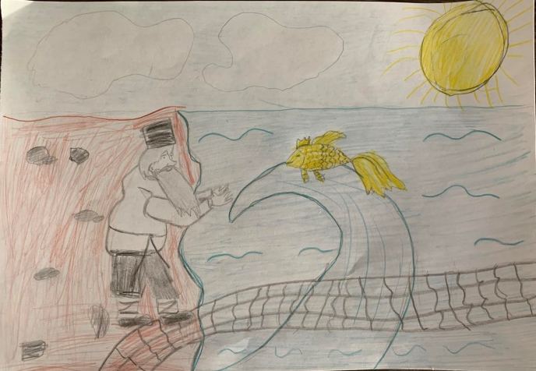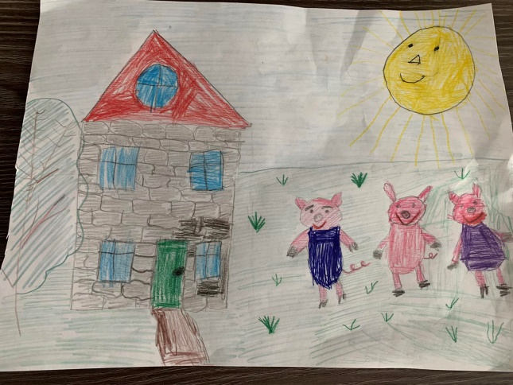
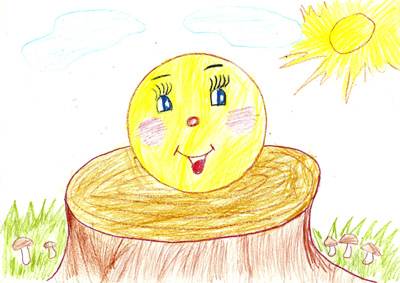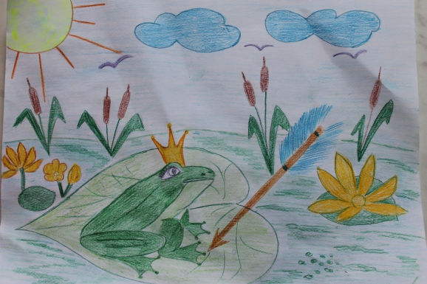
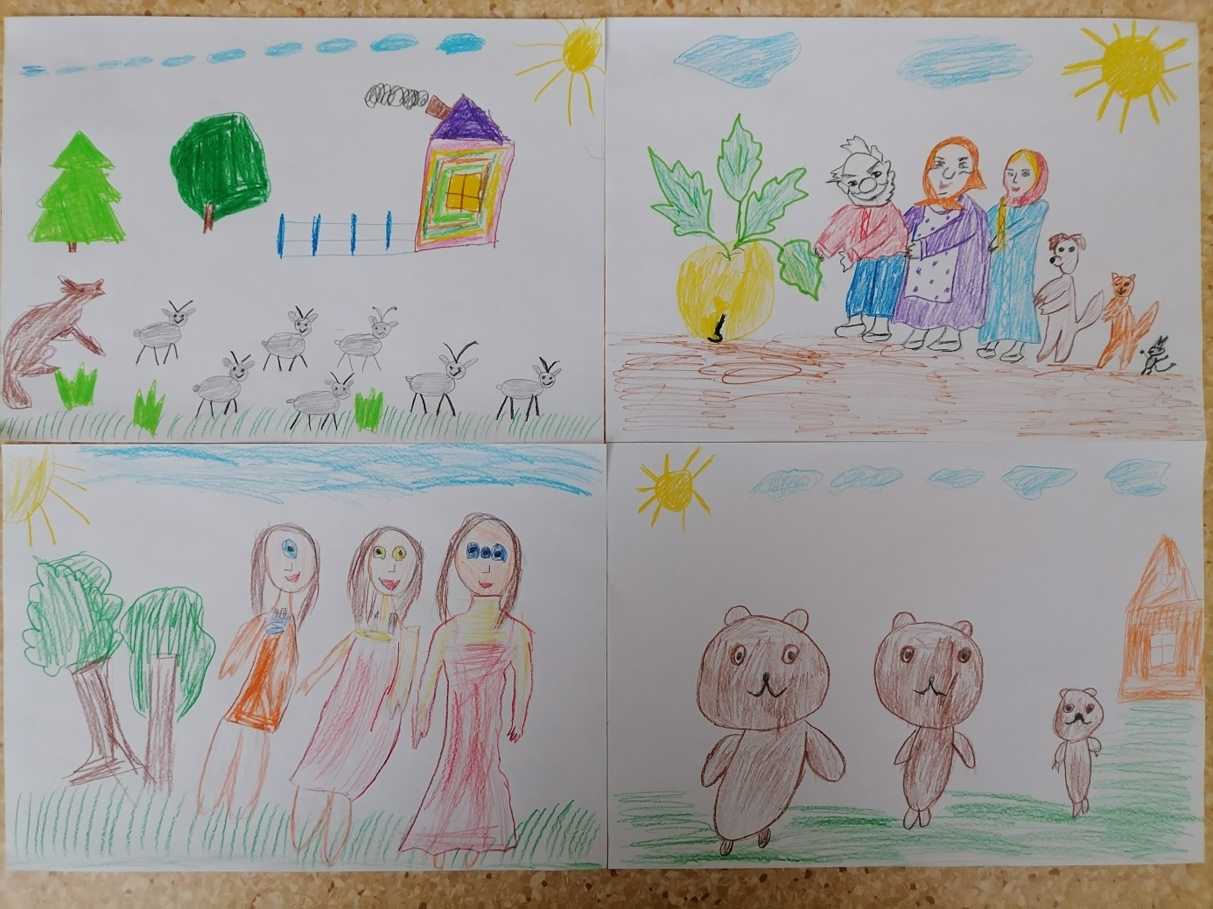
Приложение 2
